Лабораторная работа: Получение дескриптора окна консоли, получение и изменение заголовка консоли

Цели:

* Изучить методы работы с консольным приложением в Windows.
* Получить дескриптор окна консоли.
* Изменить заголовок консоли.

Код:

#include <windows.h>

#include <iostream>

#include <io.h>

#include <fcntl.h>

int main() {

// Установка кодировки консоли для корректного отображения русского текста

_setmode(_fileno(stdout), _O_U8TEXT);

_setmode(_fileno(stdin), _O_U8TEXT);

// Получение дескриптора окна консоли

HWND consoleWindow = GetConsoleWindow();

if (consoleWindow == NULL) {

std::wcerr << L"Ошибка: Не удалось получить дескриптор окна консоли." << std::endl;

return 1;

}

// Установка заголовка консоли

const wchar_t* newTitle = L"Мое Консольное Приложение"; // Устанавливаем новый заголовок

if (SetConsoleTitleW(newTitle)) {

std::wcout << L"Заголовок консоли успешно изменен на: " << newTitle << std::endl;

}

else {

std::wcerr << L"Ошибка: Не удалось изменить заголовок консоли." << std::endl;

return 1;

}

// Ожидание ввода для завершения программы

std::wcout << L"Нажмите Enter для выхода..." << std::endl;

std::wcin.get();

return 0;

}

Результат:

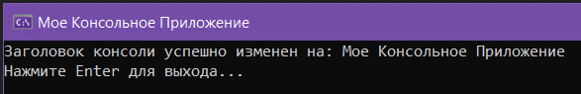

1. Измените заголовок консоли на свой текст:

Подсказка: Измените строку const wchar_t* newTitle = L"Мое Консольное Приложение"; на ваш текст, например, L"Тестовое Приложение".

Код:

#include <windows.h>

#include <iostream>

#include <io.h>

#include <fcntl.h>

int main() {

// Установка кодировки консоли для корректного отображения русского текста

_setmode(_fileno(stdout), _O_U8TEXT);

_setmode(_fileno(stdin), _O_U8TEXT);

// Получение дескриптора окна консоли

HWND consoleWindow = GetConsoleWindow();

if (consoleWindow == NULL) {

std::wcerr << L"Ошибка: Не удалось получить дескриптор окна консоли." << std::endl;

return 1;

}

// Установка заголовка консоли

const wchar_t* newTitle = L"валар моргулис"; // Устанавливаем новый заголовок

if (SetConsoleTitleW(newTitle)) {

std::wcout << L"Заголовок консоли успешно изменен на: " << newTitle << std::endl;

}

else {

std::wcerr << L"Ошибка: Не удалось изменить заголовок консоли." << std::endl;

return 1;

}

// Ожидание ввода для завершения программы

std::wcout << L"Нажмите Enter для выхода..." << std::endl;

std::wcin.get();

return 0;

}

Результат:

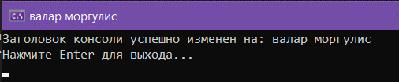

1. Добавьте вывод текущего дескриптора окна:

Подсказка: после получения дескриптора окна добавьте строку:

std::wcout << L"Дескриптор окна консоли: " << consoleWindow << std::endl;

Код:

#include <windows.h>

#include <iostream>

#include <io.h>

#include <fcntl.h>

int main() {

// Установка кодировки консоли для корректного отображения русского текста

_setmode(_fileno(stdout), _O_U8TEXT);

_setmode(_fileno(stdin), _O_U8TEXT);

// Получение дескриптора окна консоли

HWND consoleWindow = GetConsoleWindow();

if (consoleWindow == NULL) {

std::wcerr << L"Ошибка: Не удалось получить дескриптор окна консоли." << std::endl;

return 1;

}

else std::wcout << L"Дескриптор окна консоли: " << consoleWindow << std::endl;

// Установка заголовка консоли

const wchar_t* newTitle = L"валар дохаэрис"; // Устанавливаем новый заголовок

if (SetConsoleTitleW(newTitle)) {

std::wcout << L"Заголовок консоли успешно изменен на: " << newTitle << std::endl;

}

else {

std::wcerr << L"Ошибка: Не удалось изменить заголовок консоли." << std::endl;

return 1;

}

// Ожидание ввода для завершения программы

std::wcout << L"Нажмите Enter для выхода..." << std::endl;

std::wcin.get();

return 0;

}

Результат:

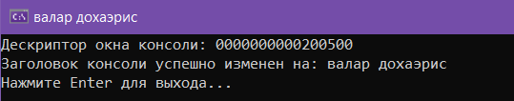

1. Проверьте наличие ошибок при изменении заголовка:

Подсказка: Используйте GetLastError для получения кода ошибки, если функция SetConsoleTitleW возвращает FALSE. Выведите код ошибки в std::wcerr:

if (!SetConsoleTitleW(newTitle)) {

std::wcerr << L"Ошибка: " << GetLastError() << std::endl;

}

Код:

#include <windows.h>

#include <iostream>

#include <io.h>

#include <fcntl.h>

#include <string>

int main() {

// Установка кодировки консоли для корректного отображения русского текста

_setmode(_fileno(stdout), _O_U8TEXT);

_setmode(_fileno(stdin), _O_U8TEXT);

// Получение дескриптора окна консоли

HWND consoleWindow = GetConsoleWindow();

if (consoleWindow == NULL) {

std::wcerr << L"Ошибка: Не удалось получить дескриптор окна консоли." << std::endl;

return 1;

}

else std::wcout << L"Дескриптор окна консоли: " << consoleWindow << std::endl;

// Установка заголовка консоли

const wchar_t* newTitle = nullptr /*L"валар дохаэрис"*/; // Устанавливаем новый заголовок

if (SetConsoleTitleW(newTitle)) {

std::wcout << L"Заголовок консоли успешно изменен на: " << newTitle << std::endl;

}

else {

DWORD dwError = GetLastError();

std:: wcout<< L"Ошибка: Не удалось изменить заголовок консоли. Код ошибки: "<< dwError << std::endl;

return 1;

}

// Ожидание ввода для завершения программы

std::wcout << L"Нажмите Enter для выхода..." << std::endl;

std::wcin.get();

return 0;

}

Результат:

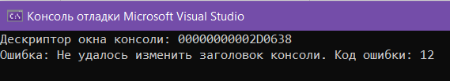

1. Измените заголовок консоли на строку с переменной:

Подсказка: Замените const wchar_t* newTitle на:

std::wstring title;

std::wcout << L"Введите новый заголовок: ";

std::getline(std::wcin, title);  
SetConsoleTitleW(title.c_str());

Код:

#include <windows.h>

#include <iostream>

#include <io.h>

#include <fcntl.h>

#include <string>

int main() {

// Установка кодировки консоли для корректного отображения русского текста

_setmode(_fileno(stdout), _O_U8TEXT);

_setmode(_fileno(stdin), _O_U8TEXT);

// Получение дескриптора окна консоли

HWND consoleWindow = GetConsoleWindow();

if (consoleWindow == NULL) {

std::wcerr << L"Ошибка: Не удалось получить дескриптор окна консоли." << std::endl;

return 1;

}

else std::wcout << L"Дескриптор окна консоли: " << consoleWindow << std::endl;

// Установка заголовка консоли

std::wstring title;

std::wcout << L"Введите новый заголовок: ";

std::getline(std::wcin, title);

SetConsoleTitleW(title.c_str());

/*L"валар дохаэрис"*/; // Устанавливаем новый заголовок

if (SetConsoleTitleW(title.c_str())) {

std::wcout << L"Заголовок консоли успешно изменен на: " << title << std::endl;

}

else {

DWORD dwError = GetLastError();

std:: wcout<< L"Ошибка: Не удалось изменить заголовок консоли. Код ошибки: "<< dwError << std::endl;

return 1;

}

// Ожидание ввода для завершения программы

std::wcout << L"Нажмите Enter для выхода..." << std::endl;

std::wcin.get();

return 0;

}

Результат:

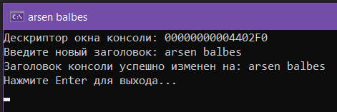

1. Создайте цикл для изменения заголовка:

Подсказка: Введите цикл, который позволяет пользователю вводить новый заголовок до тех пор, пока он не введет "выход".

std::wstring title;

while (true) {

std::wcout << L"Введите новый заголовок (или 'выход' для завершения): ";

std::getline(std::wcin, title);

if (title == L"выход") break;

SetConsoleTitleW(title.c_str());

}

Код:

Результат:

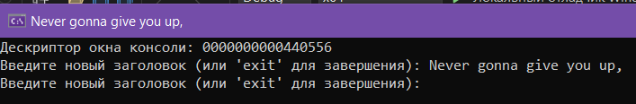

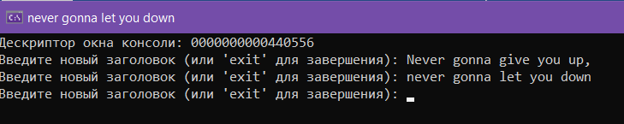

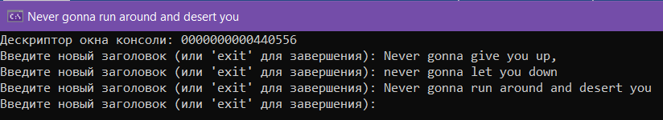

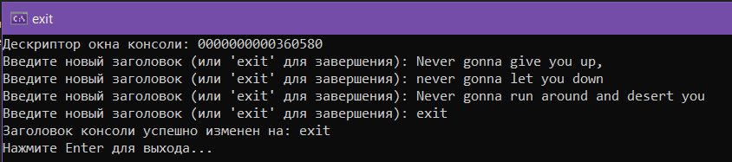

Контрольные вопросы

1. Какой тип данных возвращает функция GetConsoleWindow?

Функция GetConsoleWindow возвращает тип данных HWND, который является дескриптором окна консоли. Если дескриптор не найден, функция возвращает NULL.

1. Что произойдет, если вы попытаетесь установить заголовок консоли на пустую строку?

Если вы установите заголовок консоли на пустую строку (например, передав L""), заголовок будет изменен на пустой, и окно консоли не будет отображать никакого текста в заголовке. Это не вызовет ошибку, так как пустая строка является допустимым значением.

1. Как можно получить код ошибки, если операция не удалась?

Если операция не удалась, можно получить код ошибки с помощью функции GetLastError(). Эта функция возвращает последний код ошибки, который был установлен для вызывающего потока.

1. Какой заголовок консоли был установлен после выполнения программы?

Заголовок консоли будет установлен на тот текст, который был передан в функцию SetConsoleTitleW. Если был установлен заголовок в программе, он будет отображаться в окне консоли. Если заголовок не был установлен (например, если передали nullptr или произошла ошибка), заголовок останется прежним.

1. Можно ли изменить заголовок консоли на любой текст? Почему?

В большинстве случаев можно изменить заголовок консоли на любой текст, но с ограничениями по длине. Заголовок не должен превышать 256 символов. Если строка превышает этот лимит, функция SetConsoleTitleW вернет ошибку.

Какой тип аргумента принимает функция SetConsoleTitleW?

Функция SetConsoleTitleW принимает аргумент типа LPCWSTR, что означает "константный указатель на строку широких символов" (wide string). Это позволяет передавать строки в формате UTF-16.

1. Что делает функция std::wcin.get() в конце программы?

Функция std::wcin.get() ожидает ввода символа от пользователя и служит для приостановки выполнения программы до тех пор, пока пользователь не нажмет клавишу Enter. Это позволяет пользователю увидеть вывод программы перед ее завершением.

1. Как можно получить информацию о состоянии консольного приложения через заголовок?

Информацию о состоянии консольного приложения можно передать в заголовок, обновляя его в зависимости от текущих действий или статуса приложения. Например, можно включить в заголовок название текущей выполняемой задачи или статус выполнения (например, "Выполняется...", "Завершено", "Ошибка").

1. Какие функции Windows API связаны с работой с консолью?

* Основные функции Windows API, связанные с работой с консолью, включают:
* GetConsoleWindow: Получает дескриптор окна консоли.
* SetConsoleTitleW: Устанавливает заголовок окна консоли.
* GetStdHandle: Получает дескриптор стандартного ввода, вывода или ошибок.
* WriteConsole: Записывает данные в консоль.
* ReadConsole: Читает данные из консоли.

1. Какой метод можно использовать для получения информации о текущем состоянии консоли?

Для получения информации о текущем состоянии консоли можно использовать функцию GetConsoleScreenBufferInfo, которая возвращает информацию о буфере экрана консоли, включая размер, положение курсора, атрибуты текста и состояние ввода-вывода.